**4 сцена**

**Коридор и Аудитория**

((Если что, коридор из второй сцены (та же локация так называемая)))  
((На карте также расположить шпаргалки/лекции, торговые автоматы, в которых будут лежать сэндвичи!!!))  
((На карте расположить с этого момента сэндвичи и НПС гопников, и чтобы некоторые НПС гопники сами нападали, а некоторые просто стояли и пока главный герой на них сам не нападет – они будут просто стоять))  
((Также сделать дизайнеру модельки для обычных студентов, которые просто ходят туда – сюда, иногда они допустим подходят к дверям и исчезают, иногда наоборот с дверей появляется студент и куда-то идет по своим делам))  
((Сейчас ниже я распишу диалоги и моменты когда их надо вставить))  
((Когда ИГРОК пройдет половину карты должен резко появится звонок (звук звонка надо будет наложить поверх) ))  
((Дизайнеру сделать анимацию как ГГ стоит с телефоном и разговаривает по нему))  
Рома (по телефону): Ген, привет, я все же не могу забыть о твоей помощи.  
Рома (по телефону): Я думаю смогу помочь тебе закрыть долг по математике.  
Гена: Буду рад закрыть этот долг, надоела эта математика…  
Рома (по телефону): Слушай, сейчас ты можешь закрыть часть долга, недалеко от тебя в кабинете сейчас есть возможность сдать **неопределенные интегралы**, так что отправляйся туда и сдавай.  
Гена: Стоп, а откуда ты знаешь где я?  
Рома (по телефону): Это не важно, торопись, пока есть возможность.

((Анимация разговора по телефону заканчивается))  
Гена: Откуда он знает где я нахожусь? Я мог пойти куда угодно.  
Гена: Странно это все... То уборщица, знающая как меня зовут, то сейчас Рома.  
Гена: Пожалуй, послушаю Рому и пойду закрою эти **неопределенные интегралы**.  
((ВЫДЕЛЕННЫЕ ЖИРНЫМ ШРИФТОМ СЛОВА ТАКЖЕ В ИГРЕ В ДИАЛОГАХ ДОЛЖНЫ БЫТЬ ВЫДЕЛЕНЫ!!!))  
((Сверху слева появляется у игрока задача “Идти к кабинету” (данным кабинетом будет являться вторая дверь вначале локации, когда началась 2 сцена (эта сцена должна начаться у дверей в столовую, ибо он оттуда уходил в прошлой сцене) логично я думаю ))  
((Когда игрок до нужной двери и нажмет на E он переносится в новую аудиторию (которую надо нарисовать дизайнеру) ))  
((В кабинете должны быть: Столы (штук 10), Стол преподавателя (1), за каждым столом по 2 стула (кроме стола преподавателя), НПС студентов и уникальная модель для преподавателя (препод мужского пола), постер где написано “УРФУ – лучший университет” (слово УРФУ сверху должно быть, по середине должна быть картинка сами понимаете чего, снизу продолжение фразы лучший университет, постер положить на стол преподавателя, чтобы он сразу бросался в глаза ИГРОКУ) ))  
((Игрок сначала должен подойти и поговорить с НПС преподом))  
Гена: Здравствуйте, я пришел закрыть сюда часть долга по математике.  
Илья Николаевич: Хорошо. Ты с собой взял хвостовку?  
Гена: Да, взял.  
Илья Николаевич: Замечательно, вот тебе вариант садись за любую парту, не забывай у тебя мало времени.  
Гена: Я успею, не переживайте.  
((Появляется задача сесть за стол и после этого сразу появляется тест с **неопределенными интегралами!!!!!!!!,** тест сделать из 3 примеров (( 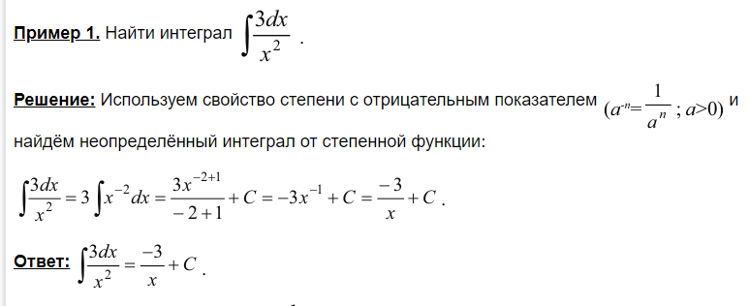

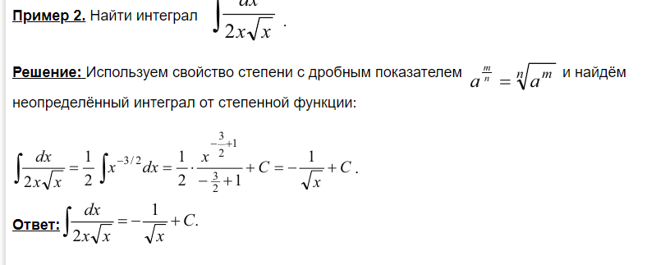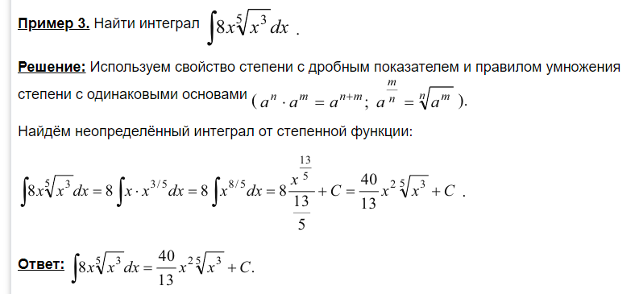  
ЗДЕСЬ РЕШЕНИЕ ПОКАЗАНО, ДЛЯ ТОГО ЧТОБЫ ТЫ МОГ ИХ ЗАСУНУТЬ В ШПАРГАЛКУ ИЛИ В ЛЕКЦИЮ  
ОТВЕТЫ Я ДУМАЮ И ТАК ПОНЯТНО ДЛЯ ЧЕГО ДАНЫ (ЧТОБЫ В КОДЕ УКАЗАТЬ ПРИ ВВОДЕ ДАННОГО ОТВЕТА БЫЛО ПРАВИЛЬНО))  
((СОБСТВЕННО ТЕБЕ НУЖНО ВНЕДРЯТЬ КАК-ТО ПЕИНТ В ИГРУ ЧТОБЫ ИГРОКУ БЫЛО ГДЕ ПИСАТЬ ДЛЯ СЕБЯ РЕШЕНИЕ))  
((В случае если ИГРОК ответил на 2/3 интегралов правильно будут следующие диалоги))  
((Игрок должен подойти к НПС преподу))  
Гена: Я закончил, вот держите.  
Илья Николаевич: Большая часть сделана правильно, молодец студент. Давай хвостовку помечу, что **неопределенные интегралы** ты успешно сдал.  
Гена: Спасибо. Всего доброго!  
((В случае если ИГРОК ответил на 3/3 интегралов правильно, будут следующие диалоги))  
Гена: Я закончил, вот держите.  
Илья Николаевич: Все задания сделаны идеально, отлично студент! Давай сюда хвостовку, помечу что **неопределенные интегралы** ты успешно сдал.  
Гена: Спасибо. Всего доброго!  
((В случае если ИГРОК ответил на 1/3 интегралов правильно или все ответы неправильные))  
Гена: Я закончил, вот держите.  
Илья Николаевич: Студент, ты не набрал минимального порога для закрытия **неопределенных интегралов**. Я сегодня добрый, могу дать тебе еще один шанс исправить. Садись за любую парту и попробуй еще раз.  
Гена: Эх, что ж ладно попробую еще раз.  
((В случае этой ситуации (когда 0 или 1 из 3 правильных ответов), можешь сделать специальную кнопку посмотреть решение где будет написано подробное решение и ответ))  
((Если игрок опять наберет 0 или 1 / 3 правильных, то все диалоги повторяются заново (тобишь это зациклено до тех пор пока игрок не даст 2 или 3 правильных ответа))  
((После всего этого сверху в углу задача ИГРОКА покинуть кабинет, что будет дальше в след.файле))